Шартрды жобалау жұмыстары

Негізгі деңгей

1) Берілген диаметрлер бойынша шеңбер радиусын анықтаңыз:

a) 10 см b) 15 см c) 12,6 см d) 13,9 см

2) Берілген радиустар бойынша шеңбердің диаметрін анықтаңыз:

a) 7 см b) 9 см c) 8,6 см d) 19,8 см

3) Келесі сызбалардағы барлық бұрыштардың мәнін табыңыз:

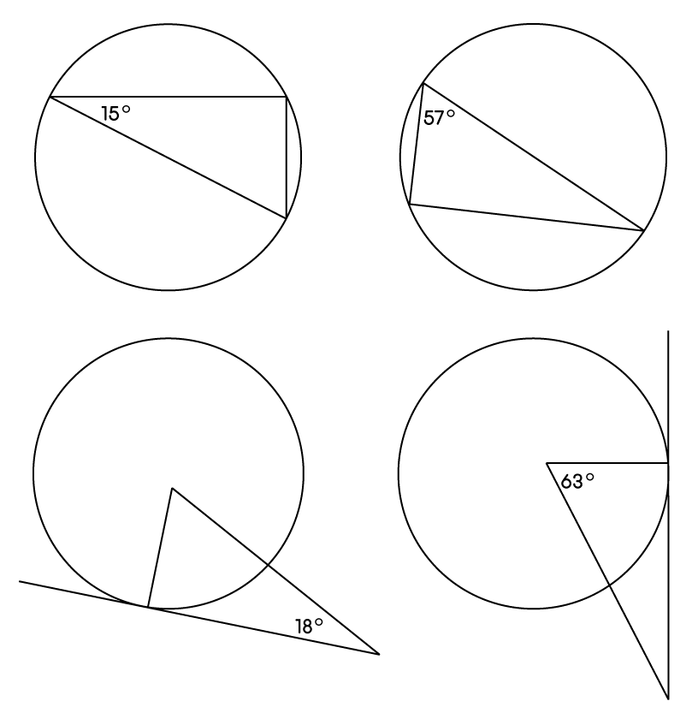
a) b)

c) d)

Орташа деңгей

1) Төмендегі сызбалардағы барлық бұрыштардың мәнін табыңыз:

a) b)

c) d)

2) Келесі сызбалардағы х қабырғасының ұзындығын анықтаңыз:
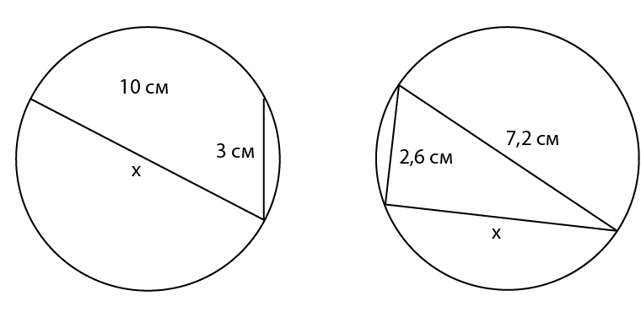
a) b)

Тереңдетілген деңгей

1) Келесі сызбадағы х қабырғасының ұзындығын анықтаңыз:

a) b)

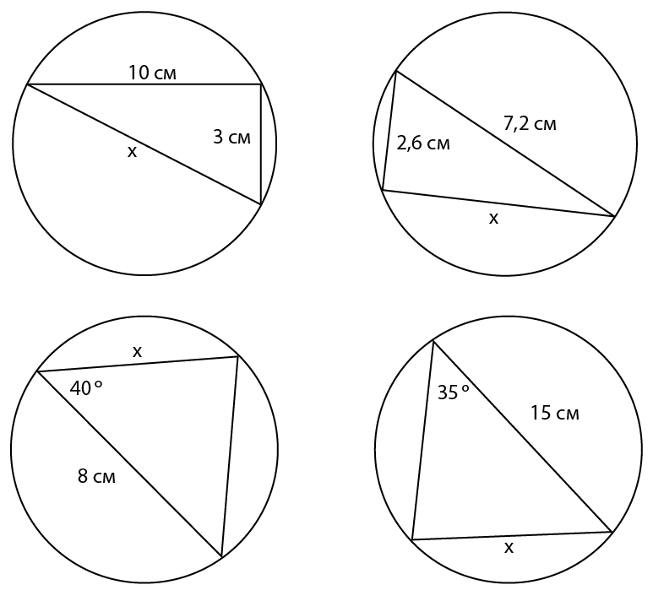

c) d)

2) Мына сызбалардағы х бұрышының мәнін табыңыз:

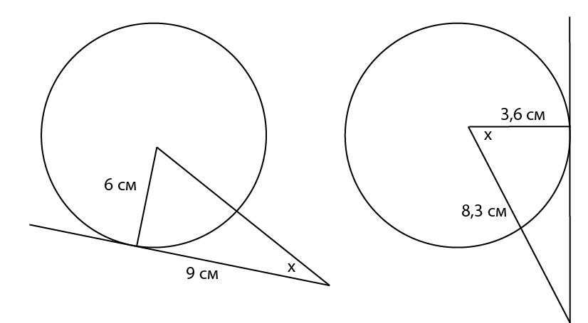

а) b)

Жауаптар

Негізгі деңгей

1) a) 5 см b) 7,5 см c) 6,3 см d) 6,95 см

2) a) 14 см b) 18 см c) 17,2 см d) 39,6 см

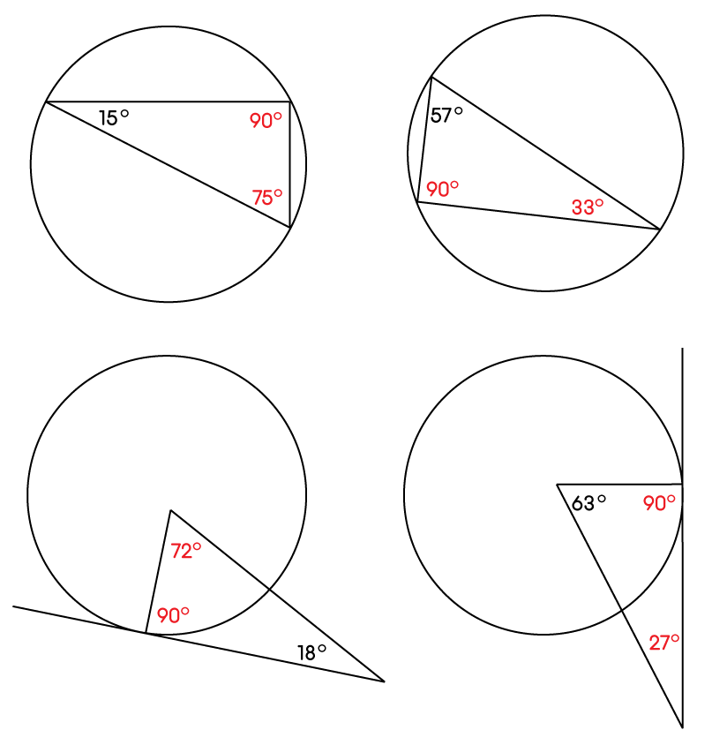
3)
a) b)

c) d)

Орташа деңгей

1)
a) b)

c) d)

2)
а) b)

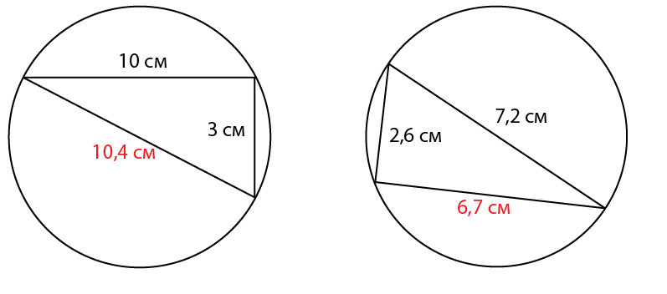
Тереңдетілген деңгей

1)
a) b)

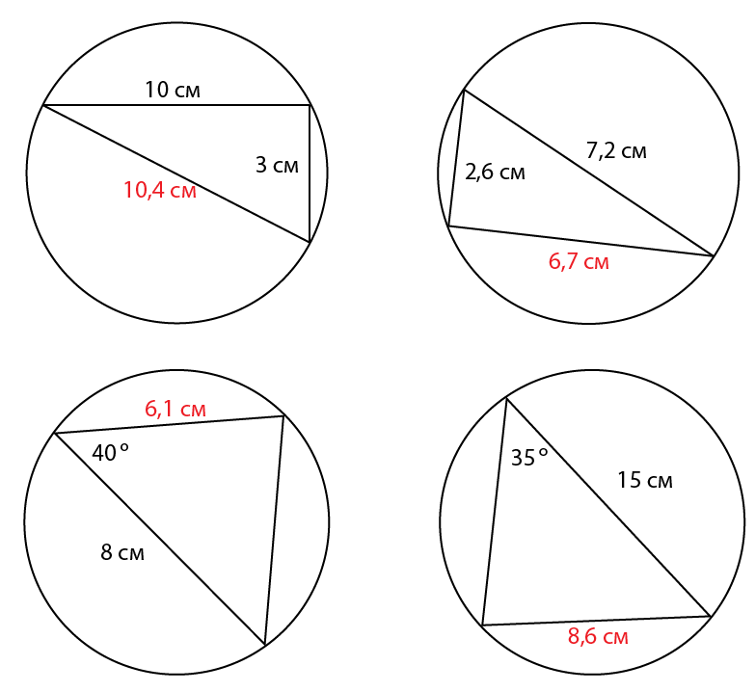

c) d)

2)
a) b)

